Муниципальное бюджетное образовательное учреждение дополнительного образования детей Дом детского творчества.

Т.о. «Тропа к здоровью»

**Земля – наш общий дом**

(Методическая разработка экологической игры)

**Автор:** Степанов Николай Иванович, 54 года, ПДО МБОУ ДОД Дом детского творчества, п. Тисуль

Тисуль 2013

**Оглавление.**

1. Введение…………………………………..2
2. Ход игры…………………………………..5
3. Список литературы ……………………..13
4. Приложения……………………………...14

**Введение.**

История человечества неразрывно связана с историей природы. На современном этапе вопросы традиционного взаимодействия ее с человеком выросли в глобальную экологическую проблему. Если люди в ближайшем будущем не научатся бережно относиться к природе, они погубят себя. А для этого важно воспитывать экологическую культуру и ответственность. И начинать экологическое воспитание необходимо с младшего школьного возраста, так как в это время приобретенные знания могут в дальнейшем преобразоваться в прочные убеждения.

Выделяют социальную, техническую, медицинскую экологию и др., которые вместе с экологией природных систем составляют современную комплексную экологию, призванную обеспечить равновесно-динамичное состояние природы, а также оптимальное взаимодействие природы и общества при условии рационального использования природных ресурсов и регулирования природных процессов на основе знания объективных законов и закономерностей развития природы. Элементами окружающей человека среды и его жизни считаются социально-экономические, технико-технологические, природные, культурные, информационные условия.

Состояние окружающей среды во многом обусловливает здоровье

человека. Проблемы социальной экологии учёные рассматривают как проблемы отношения человека к человеку, человека к природе. Различные аспекты экологических знаний направлены на оптимизацию деятельности человека по использованию природы, достижение гармонии отношений между обществом и природой. Решению этой задачи благоприятствует процесс экологизации всех областей науки, производства, искусства, морали, права и образования. Становление и теоретическое осмысление экологии, проблем в науке, их актуальность и значимость для хозяйства определили развитие педагогического аспекта этих проблем, формирование нового направления в педагогической теории и школьной практике. Связанное с раскрытием в учебно-воспитательном процессе экологических проблем (сохранение окружающей природной среды), это направление определяется целым рядом терминов ("природоохранительное просвещение", "природоохранительное образование", "экологическое образование", "экологическое воспитание").

Итак, актуальность проблем экологического образования и воспитания возрастает. Это вызвано:

- необходимостью повышения экологической культуры человека;

- необходимостью постоянного сохранения и улучшения условий жизни человека на Земле;

- необходимостью решения актуальных проблем, связанных с уменьшением жизненного пространства, приходящегося на одного человека;

- необходимостью сохранения и восстановления, рационального использования и приумножения природных богатств;

- низким уровнем восприятия человеком экологических проблем как лично значимых;

- недостаточно развитой у человека потребностью практического участия в природоохранной деятельности .

Экологическое воспитание и образование становятся стержнем современного образования и служат ключом к перестройке его современных систем и общества в целом. Сегодня особенно актуальна роль экологического образования как основы новой нравственности и опоры для решения многочисленных вопросов практической жизни людей.

Экологическое образование должно начинаться с самого раннего детства. Дети особенно восприимчивы к добру, любознательны. Именно в эту пору следует закладывать нравственные основы, развивать чувство прекрасного, умение видеть красоту природы.

Экологическое образование сегодня – важнейшая составляющая воспитательной работы в школе и учреждениях дополнительного образования. Но педагогам необходимо использовать современные технологии для того, чтоб сделать эту работу увлекательной и максимально эффективной. По мнению доктора педагогических наук Н. Рыжовой, экологическое воспитание должно содержать не только информационный материал, но и будить воображение школьников, опираться на наглядно – зрительные игровые образы.

 1**.**Игра– это ведущая деятельность детей в период школьного детства, она обогащает и развивает личность, поэтому она должна быть так же широко использована в экологическом воспитании, как и в других сферах воспитания;

2. Игра доставляет радость ребенку, поэтому познание природы, общение с ней, проходящие на ее фоне, будут особенно эффективны;

3.  Играсоздает оптимальные условия для воспитания и обучения . Поэтому в настоящее время в педагогике в целях экологического образования и воспитания большое внимание уделяется играм экологической направленности, так как с помощью этих игр можно хорошо закрепить у детей полученные о природе представления, упражнять их в использовании. Экологические игры формируют целостное видение мира, подводят обучающихся к осознанию своего места и роли в нем, учат самостоятельно разбираться в проблемах окружающего мира. Поэтому экологические игры надо чаще включать в практику педагогической работы с детьми.

***Экологическая игра «Земля – наш общий дом»***

**Цель** : знакомство детей с различными представителями животного и растительного мира, проверка знаний повадок животных и голосов птиц, воспитание бережного отношения к окружающему миру, расширение кругозора детей, создание потребности в приобретении экологических знаний, ориентация на практическое применение их.

Участники игры : в игре принимают участие 2 команды, по 5 - 10 человек в каждой, возраст участников 7 - 12 лет.  
Продолжительность игры – 45 минут.

Ход игры:

**Организационный момент.  
Определение состава команд.**

**Представление жюри.**

**Ведущий.** Сегодня меж командами сражение.  
Но пусть обид не будет среди вас.  
Ведь победитель или побеждённый  
Сегодня будет среди вас.  
Мы будем рады, если вы в сражениях   
Покажете находчивость свою.  
Уменье, знанья и веселье позволят вам  
Сыграть вничью.  
  
 **Ведущий представляет жюри.**  
  
**Представление и приветствие команд.**

**Первый этап. Разминка. «Вопрос – ответ»**

1. Почему человек назад оглядывается? (потому что у него на затылке глаз нет).

2. От чего кошка бегает? (не умеет летать).

3. Каким гребнем голову не причешешь? (петушиным).

4. Сколько яиц можно съесть натощак? (одно: после первого уже не будет натощак).

5. От чего гусь плавает? (от берега).

6.  Чем до неба докинешь? (взглядом).

7. По чему собака бегает? (по земле).

8.  Что можно увидеть с закрытыми глазами? (сон).

9. Без чего хлеб не испечёшь? (без корки).

10. За чем во рту язык? (за зубами)

11. У кого есть шапка без головы, нога без сапога? (у гриба).

**Второй этап. «Головоломки»**

1. На грядке сидит шесть воробьёв, к ним прилетели ещё пять. Кот подкрался и схватил одного воробья. Сколько осталось воробьёв?

2. Пара лошадей пробежала 40 км. По сколько километров пробежала каждая лошадь?

3. На поляне росли садовые цветы: ромашки, васильки, розы, клевер, фиалка. Таня сорвала все 1 розу, 2 клевера, 3 ромашки. Сколько у Тани цветов в букете? (определить садовые и лесные цветы, сосчитать только лесные цветы).

4. В вазе лежат фрукты: бананы, апельсин, яблоки, помидор, огурец, лимоны. Сколько всего фруктов лежит в вазе?

5. На грядке выросли сочные, вкусные яблоки и мандарины, спелая вишня и баклажан. Сколько овощей выросло на грядке?

6. Росли четыре берёзы. На каждой берёзе –по четыре больших ветки. На каждой большой ветке –по четыре маленьких ветки, на каждой маленькой ветке –по четыре яблока. Сколько всего яблок?

**Третий этап. Конкурс " Шиворот - навыворот".**

Я называю зашифрованное слово, кто быстрее сообразит о чем речь, поднять руку. несо ( осень ) сидер ( редис ) джод ( дождь) талас ( салат ) кул ( лук ) родимоп ( помидор ) ищово ( овощи ) вокром ( морковь )

**Четвёртый этап. Эрудит.**

***Мир птиц*.**

Наука, изучающая птиц, называется …

1. Кинология .

2. Орнитология.

3. Энтомология.

Какая птица выводит птенцов зимой?

1. Филин .

2. Клест.

3. Стриж.

4. Стерх.

На высоте до 4500 метров летают …

1. Ворона.

2. Журавль.

3. Голубь.

4. Орел.

Какая птица умеет бегать под водой?

1 . Чайка.

2 . Гагара.

3 . Оляпка.

4 . Зимородок.

***Мир насекомых.***

Назовите самого крупного паука.

1 . Птицеед.

2. Каракурт .

3 . Тарантул.

4. Черная вдова.

Кто слышит ногами?

1. Сверчок .

2 . Таракан .

3 .Кузнечик.

Какая из этих бабочек самая маленькая?

1 . Моль.

2 . Стеклянница.

3 . Шелкопряд.

***Грибы.***

Назовите самый ядовитый гриб.

1 .Мухомор.

2 . Бледная поганка.

3 . Желчный гриб.

4 . Сатанинский гриб.

Какой гриб разлагает полезную древесину и считается вредным?

1 . Подберезовик.

2 . Опенок.

3 . Груздь.

***Растительный мир.***

Вокруг крупных городов необходимо большое количество лесов, для чего?

1 .Для красоты.

2 .Для очищения воздуха.

3 . Для того, чтобы селились птицы и животные.

4 . Для дров.

Какое дерево дольше живет?

1 . Сосна.

2. Осина.

3 . Дуб.

4 . Ель.

На вырубках раньше всех вырастает…

1. Береза.

2 . Клен.

3. Сосна.

***Гидросфера (вода).***

Какое море пересыхает из-за деятельности человека?

1. Каспийское.

2 . Азовское.

3 . Аральское.

4. Баренцево.

По какому животному можно определить чистоту озер и рек?

1 . Уж.

2 . Рак.

3 . Лягушка.

4 . Ламинария.

***Животный мир .***

У какого животного глаза вращаются на 360 градусов?

1 . Хамелеон.

2 . Крокодил.

3 . Черепаха.

4 . Лангуст.

Какой зверек все зиму спит вниз головой?

1 . Еж.

2 . Летучая мышь.

3 . Барсук .

4 . Ленивец.

***Геосфера (земля).***

Овраги портят землю. Как не дать им возможность увеличиться?

1 . Засыпать землей.

2 . Посадить на склонах деревья.

3 . Делать в них свалки.

Нитраты в овощах образуются оттого, что в земле много…

1. Минеральных удобрений.

2. Воды.

3. Органических удобрений.

Ответы:

***Мир птиц***. Орнитология, клёст, журавль, оляпка.

***Мир насекомых.*** Тарантул, кузнечик, моль.

***Мир грибов.*** Бледная поганка, опёнок.

***Растительный мир.*** Для очищения воздуха, дуб, берёза.

***Гидросфера.***  Аральское, рак.

***Животный мир.*** Хамелеон, летучая мышь.

***Геосфера.*** Посадить на склонах деревья, минеральные удобрения.

**Шестой этап. Практик.**

1 . Командам раздаются фотографии птиц. Дети должны назвать этих птиц и разделить их на зимующих в наших местах и перелётных. (Приложение 1)

2.Каждой команде выдается рисунок листьев. Дети по ним определяют виды деревьев. (Приложение 2)

3 . Кто оставил след? По рисункам следов дети должны определить животных, которые оставили эти следы. (Приложение 3)

4. Угадай, чей голосок. Дети должны определить голоса птиц по аудиозаписи.  
  
**Пятый этап. Конкурс капитанов.**  
  
Капитаны в конвертах получают задание: закончить правильно пословицы о птицах.  
  
  
Грач на горе…(весна на дворе).  
  
Всяк кулик…(своё болото хвалит).  
  
Синица к избе…(зима на дворе).  
  
Красна весна цветами, … (осень – снопами).

Весной день … (год кормит).

Лето - припасиха, … ( а зима – подбериха).

Не беречь поросли, … (не видать и дерева).

Был бы лес, … (соловьи прилетят).  
  
**Шестой этап. Подведение итогов. Награждение.**

**Список литературы**

Статья в журнале: 1. Николаева, С.Н. Начало экологической культуры: возможности ребенка, идущего в школу//Начальная школа. – 1993. - № 9. – С. 6-11.  
1.   Книга  Байкова, Л.А. Технология игровой деятельности / Л.А. Байкова. - Рязань, 1994.-115 с.  
2.  Книга   Гирусов, Э.В. Природные основы экологической культуры/ Э.В. Гирусов. - М., 1989. – 131с.  
3. Книга   Зверев, И.Д. Экология в школьном обучении: Новый аспект образования/ И.Д. Зверев. -М., 1990. -95 с.  
4. Книга   Отношение школьников к природе/Под ред.: Зверева И.Д., Суравегиной И.Т. – М.: Педагогика, 1988.- 149 с.  
5. Книга   Цветкова, И.В. Эко-проект "Маленький принц", или Экологические задания маленьким хозяевам нашей планеты/ И.В. Цветкова. - М., 1994. – 45 с.

**Приложение 1**

**Изображения птиц.**

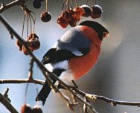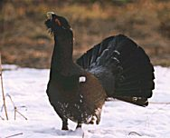

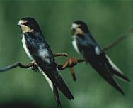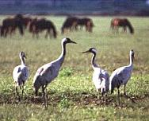

|  |  |
| --- | --- |
| **http://birds.sfu-kras.ru/photo/ph_pmaj.jpg** | **http://birds.sfu-kras.ru/photo/ph_cuca.jpg** |
| **...**  **&Scy;&kcy;&vcy;&ocy;&rcy;&iecy;&tscy;**  **P2210558** | **http://birds.sfu-kras.ru/photo/ph_bgar.jpg**  **Приложение 1**  **DSC_3246**  **DSC_0248.3** |

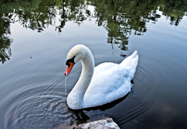 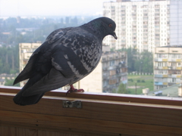

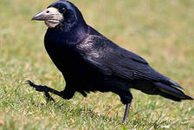 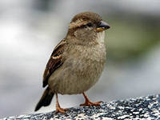

**Приложение 2**

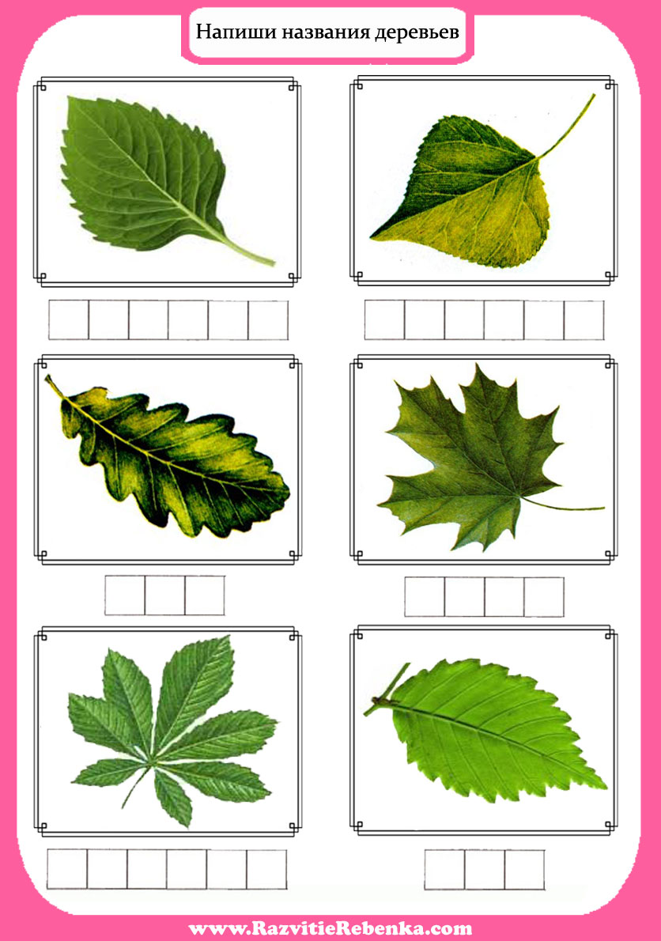

**Приложение 3**

**Рисунки следов животных.**

текст при наведении

Следы лисы

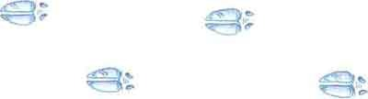

Следы кабана на снегу

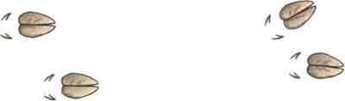

Следы козы

текст при наведении

Волчий след на земле



Следы рыси

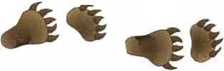Следы медведятекст при наведении

Волчий след на снегу

**Приложение 3**

